Электромонтажные работы — это комплекс строительных работ, осуществляемых при новом строительстве, или модернизации и реконструкции зданий и сооружений различного предназначения, и предполагающих монтаж электрических сетей электрооборудования. Такие работы включают прокладку наружных и внутренних сетей, монтаж пусковой и защитной аппаратуры, монтаж электрических щитов, коробок, электроосвещения. Качество и сроки электромонтажных работ напрямую зависят от навыков команды специалистов.

Наша компания производит все виды электромонтажных работ. Обратившись к нам, вы получите профессиональный подход, на всех этапах выполнения работ. Мы работаем только с проверенными поставщиками материалов и электрооборудования. Все работы производятся согласно действующим нормативным документам и стандартам. Мы готовы предложить своим Заказчикам следующие услуги:

Монтаж силовых и осветительных электрических сетей.

Монтаж компьютерных сетей.

Монтаж сетей связи и безопасности.

Прокладка кабеля в земле.

Прокладка наружных сетей электроснабжения напряжением до 1000 В.

Прокладка кабельных трасс в помещениях.

Комплексный монтаж кабеленесущих систем.

Кроме того, наша компания производит сборку, модернизацию, переборку электрощитов различного назначения.

При строительстве торгового центра КАРАТ в городе Реутов специалистами нашей компании полностью смонтирована система электроснабжения торгового центра.



При реконструкции Люберецкого завода Монтажавтоматика (АО «ЛЗМ») выполнен монтаж шинопроводов, а так же смонтированы опуски к оборудованию и распределительным щитам.

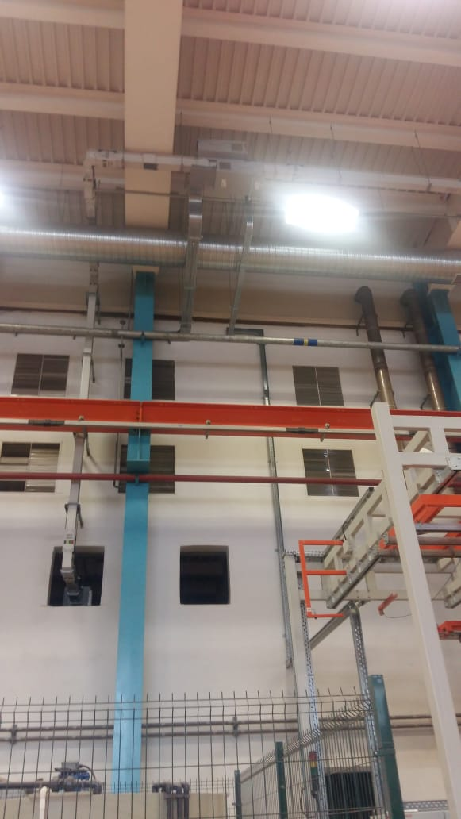

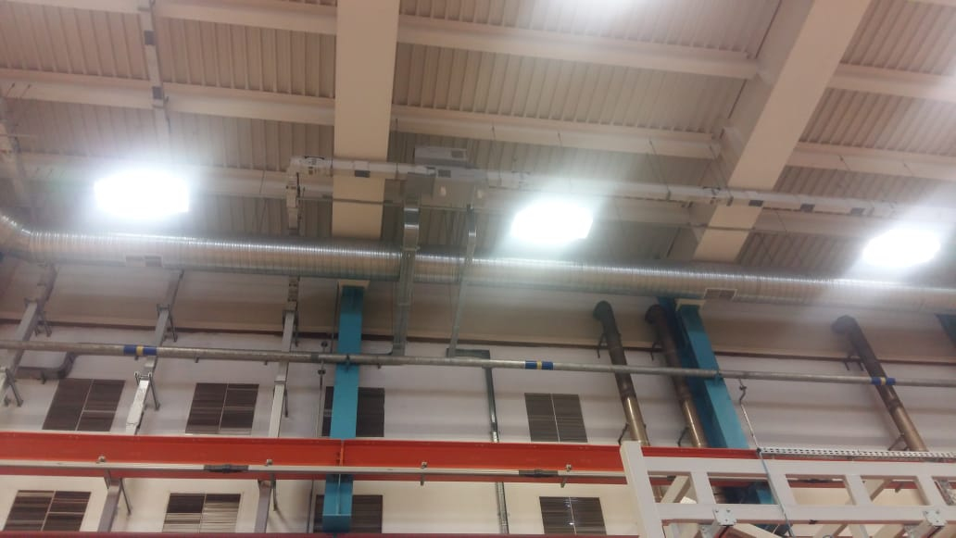

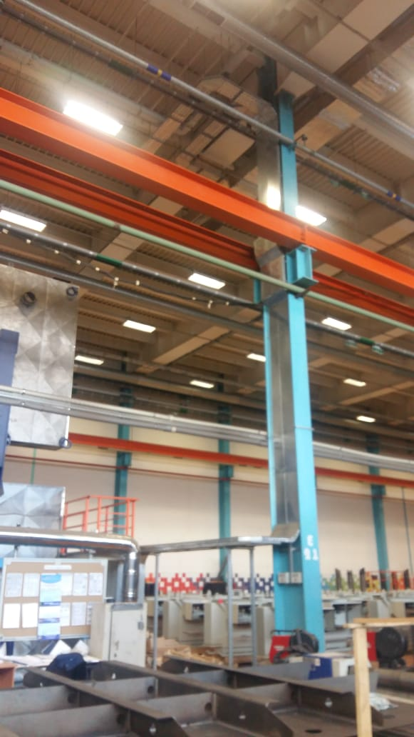

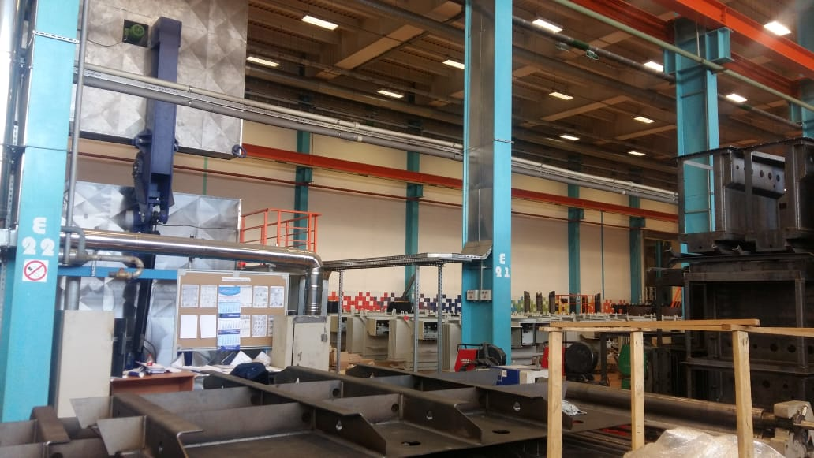

Монтаж кабеленесущих систем:

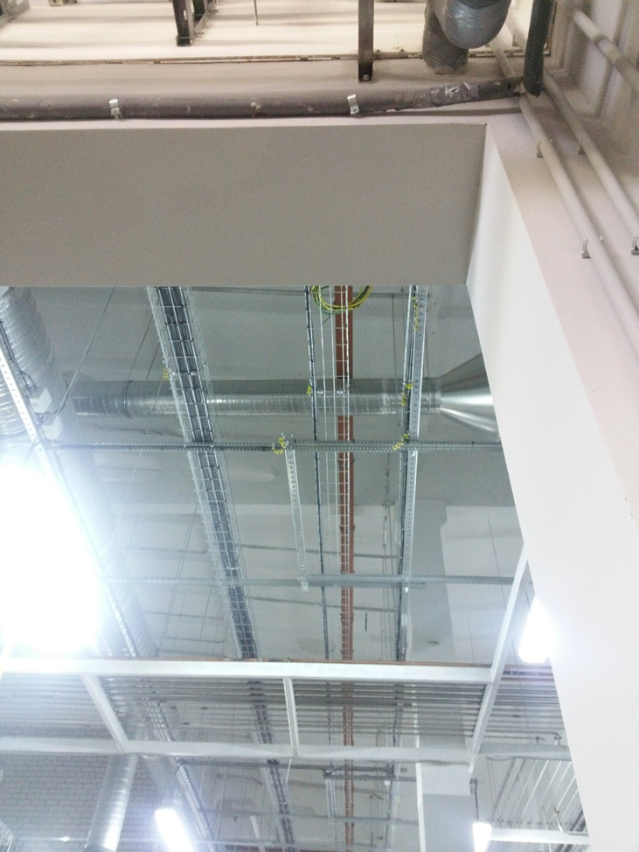

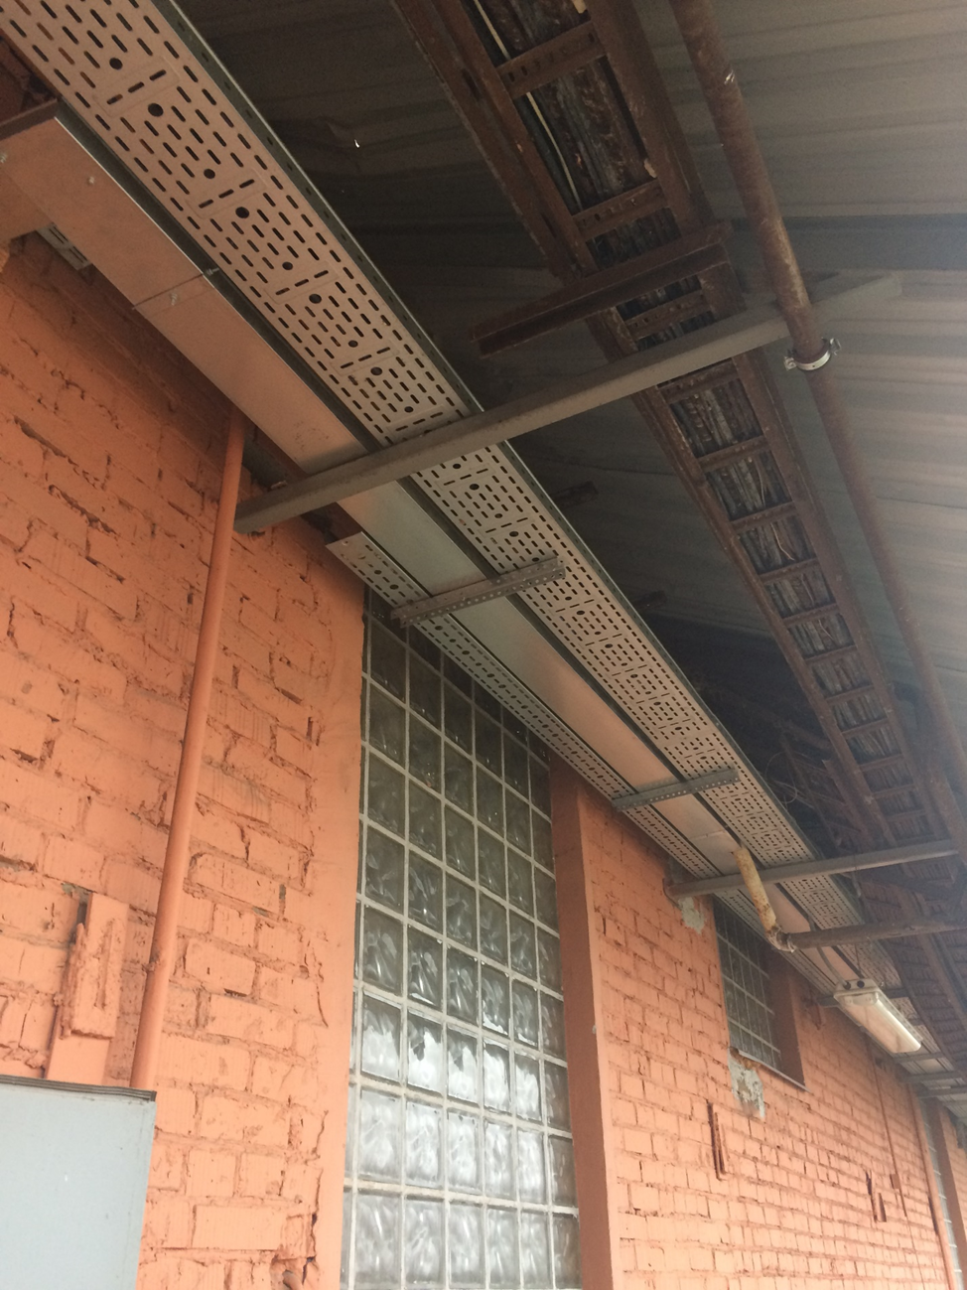

Сборка, модернизация и переборка электрощитов:

